***«Правила общения с ребенком»***

***Уважаемые родители!***

Говоря о позитивных отношениях между родителями и детьми, мы не можем сегодня не говорить о неправильных типах общения между родителями и детьми, которые приносят много зла.

***Сверхопека.*** Чаще всего это бывает, когда в семье единственный ребенок. Для матери он — свет в окошке, отсюда постоянная тревога за ребенка. Все помыслы матери устремлены на ребенка.

Плотная опека со стороны матери не оставляет никакого места его собственной активности, личной инициативы и самостоятельности. Последствия такого типа общения между матерью и ребенком самые печальные — обоюдная невротизация. 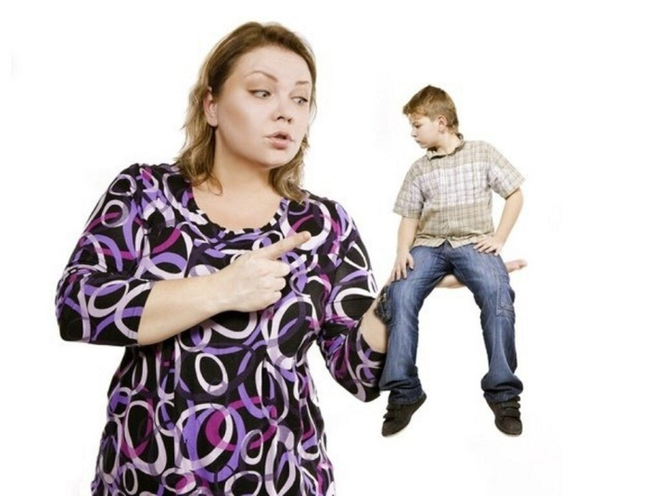

Другой вариант неправильного родительского общения, доходивший порой до ***садистких издевательств*** над ребенком. Такие родители превращают жизнь ребенка в ад.

Общаясь с ребенком, родители часто используют обвинительную речь в отношении ребенка, которая звучит примерно так: «Как ТЫ мне надоел», «ТЫ мне мешаешь», «Когда ТЫ, наконец, от меня отстанешь». Эти слова заставляют ребенка испытывать обиду и боль.

Когда ребенок слышит обвинительную речь, включая приказы, угроза (например, «Немедленно уберись в со своей комнате!», он вынужден защищаться и обороняться!



А ведь можно поступить по-другому». Если вы говорите о своих чувствах вслух — именно о том, что вы испытываете, а не о ребенке и его поведении, то ваши высказывания не содержат обвинения. Это может звучать подобным образом: «Я огорчаюсь, когда дети плохо себя ведут», «Я очень устаю от громких криков», «Мне тяжело, когда меня отвлекают от работы». В этих словах нет обвинений, но при этом вы как родитель четко выражаете свое отношение и ощущения по поводу сложившейся ситуации и в том числе, отношение к поведению ребенка. При этом не обвиняете и не оскорбляете его. После сообщении о своих чувствах можно озвучить просьбу. Например, вместо « Ты - неряха!» скажите «Меня огорчает, когда в комнате грязно» или просто попросите: «Наведи, пожалуйста, порядок». Открытость в чувствах не только дает ребенку возможность понять и посочувствовать вам, но и самому стать более честным и искренним.

Просите, а не обвиняйте. Вместо того, чтобы сказать ребенку, какой он оболтус и почему он до сих пор не делает уроки, попросите его сесть и сделать их - возможно, он просто-напросто так увлекся любимым хобби или мультфильмом, что забыл о том, который час.



***Уважаемые родители! Не стесняйтесь произносить своему ребенку волшебные слова, такие как:***

* «Какое счастье, что ты у нас есть».
* «Ты самая любимая».
* «Я тебя люблю любую».
* «Я так радуюсь твоим успехам».
* «Я рада, что ты очень многое можешь».
* «Какой счастье, что ты у нас родился».
* « Я очень рада видеть тебя».
* «Мне так хорошо, когда мы вместе».
* «Я люблю, когда ты дома».
* «Ты у меня самая красивая и самая лучшая».
* « Ты очень хорошая и добрая».
* Ты самая веселая и прекрасная.
* «Ты самая любознательная и находчивая девочка»
* Ты – мое счастье, ты мой лучик солнца».

***Любите, уважайте вашего ребенка, его интересы и стремления, относитесь к нему как к личности — и он всегда будет уважать вас!***

Предлагаем вам советы, которые основаны на законах любви и уважения друг к другу. Вот некоторые из них:

1. Любите своего ребенка, и пусть он никогда не усомнится в этом.

2.Принимайте ребенка таким, какой он есть,- со всеми его достоинствами и недостатками.

3.Опирайтесь на лучшее в ребенке, верьте в его возможности.

4. Старайтесь внушать ребенку веру в себя и свои силы.

5.Стремитесь понять своего ребенка, ставьте себя на его место.

6. Создайте условия для ребенка, дайте ему возможность почувствовать себя сильным, умелым , удачливым.

7. Помните, что воспитывают не слова, а личный пример.

8. Не сравнивайте своего ребенка с другими детьми. Помните, что каждый ребенок неповторим и уникален.

9. Дети копируют нас- родителей; так пусть нам приятно будет смотреть на свои копии.

10. Дарите ребенку свое время, свое внимание, дарите им себя - это и есть любовь.

*И пусть эти строки будут вашим напутствием:*

*Любим тебя без особых причин*

*За то, что ты внук, за то, что ты сын, за то, что не моя дочь.*



**ГБУСОН РО**

**«СРЦ Цимлянского района»**

**И.о. директора**

Кожанова Марина Александровна

т. 8(86391) 5-03-51

**И.о. заведующего отделением социальной диагностики и социально – правовой помощи**

Болдина Елена Александровна

т. 8(86391) 2-41-28

**Заведующая отделением социальной реабилитации (социальный приют)**

Заплавина Дарья Борисовна

т. 8(86391) 2-41-28

**Наш адрес:** 347320, Ростовская область, Цимлянский район г.Цимлянск, ул.Ломоносова, д.2а, остановка Комсомольская



**ГБУСОН РО «СРЦ Цимлянского района»**

**СОЦИАЛЬНЫЙ ПРОЕКТ**

**«Семейный очаг»**



**Родительский семейный клуб**

**Цимлянск**

**2025 г.**